FLAC3D Example 3.3 自由场边界剪切波算例完整复现报告
GeoTaichi MPM | 文档参数复现 | 单点监测 | 结果对比
0. 报告摘要
复现对象: FLAC3D 3.1 Dynamic Analysis Example 3.3: Shear wave loading of a model with free-field boundaries
文档来源: C:/Users/Dell/Desktop/example3.3.pdf
代码文件: example/mpm/FLAC3D/example3_3_free_field_shear_wave.py
结果目录: example/mpm/FLAC3D/results/example3_3_free_field_shear_wave
运行时间: 0.015 s
物质点数量: 120
历史记录数量: 105
1. 原 FLAC3D 算例说明
Example 3.3 用于演示 FLAC3D 自由场边界。模型底部施加半余弦剪切应力波，计算 0.015 s，并在主网格、自由场侧边和角点位置记录顶部 x 速度历史。
1.1 原始命令核心内容
per = 0.01
wave = 0.5 * (1.0 - cos(2*pi*dytime/per))
gen zone brick size 6 3 2
gen zone brick size 2 3 2 p0 0 0 2
gen zone brick size 2 3 2 p0 4 0 2
gen zone wedge size 1 3 2 p0 2 0 2
gen zone wedge size 1 3 2 p0 4 3 2 ...
model elastic prop bulk 66667 shear 40000 ini dens 0.0025
set grav 0 0 -10
apply dstress 1.0 hist wave range z -0.1 0.1
apply ff
solve age 0.015
2. GeoTaichi MPM 复现方法
2.1 维度转换
FLAC3D 原模型为三维，但几何和加载在 y 方向均匀。本复现采用二维 x-z 剖面，GeoTaichi 的二维坐标 x-y 对应 FLAC3D 的 x-z。
2.2 几何复现
主网格由底部矩形、左右上部矩形和两个三角楔体组成；两侧增加显式自由场柱，用于记录自由场顶部响应。脚本在运行前根据几何方程生成物质点文件 particles_example3_3.txt。
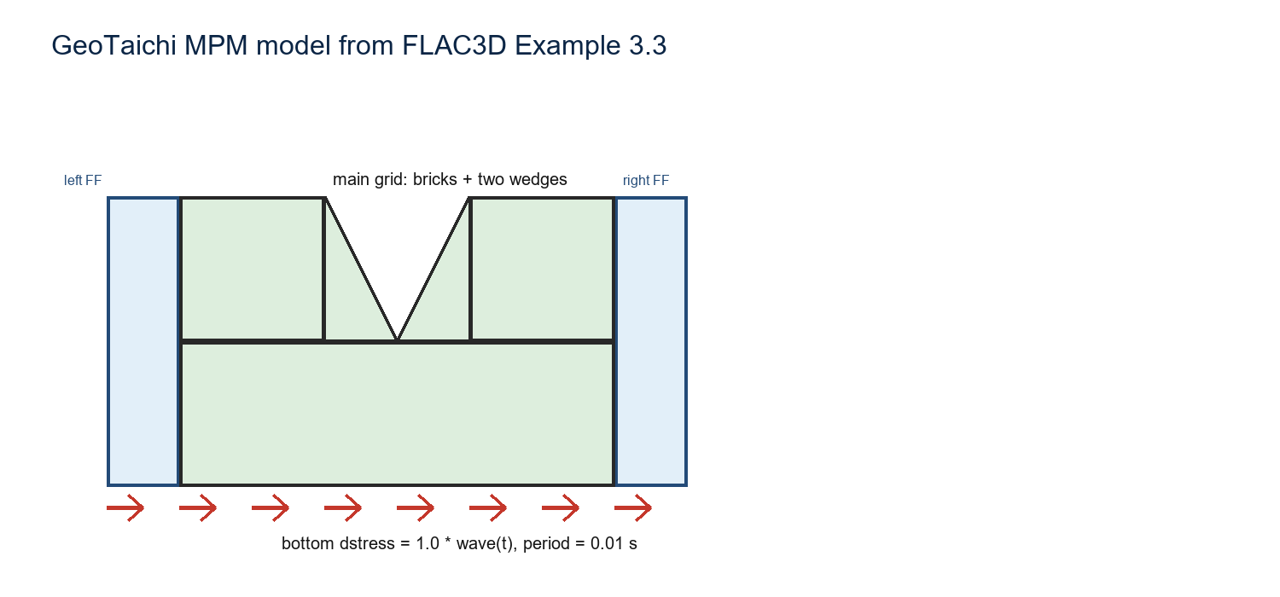
图 1 GeoTaichi MPM 几何与加载示意图。
2.3 材料参数换算
FLAC3D bulk modulus: 66667
FLAC3D shear modulus: 40000
FLAC3D density: 0.0025
MPM Young modulus: 100000.083333
MPM Poisson ratio: 0.250001041662
Shear wave velocity: 4000
P wave velocity: 6928.21285277
2.4 动态加载
底部 x 向剪切加载按 FLAC3D 文档的 apply dstress 1.0 hist wave 实现。每个时间步回调更新底部 TractionConstraint，使 bottom_dstress 与 wave(t) 一致。
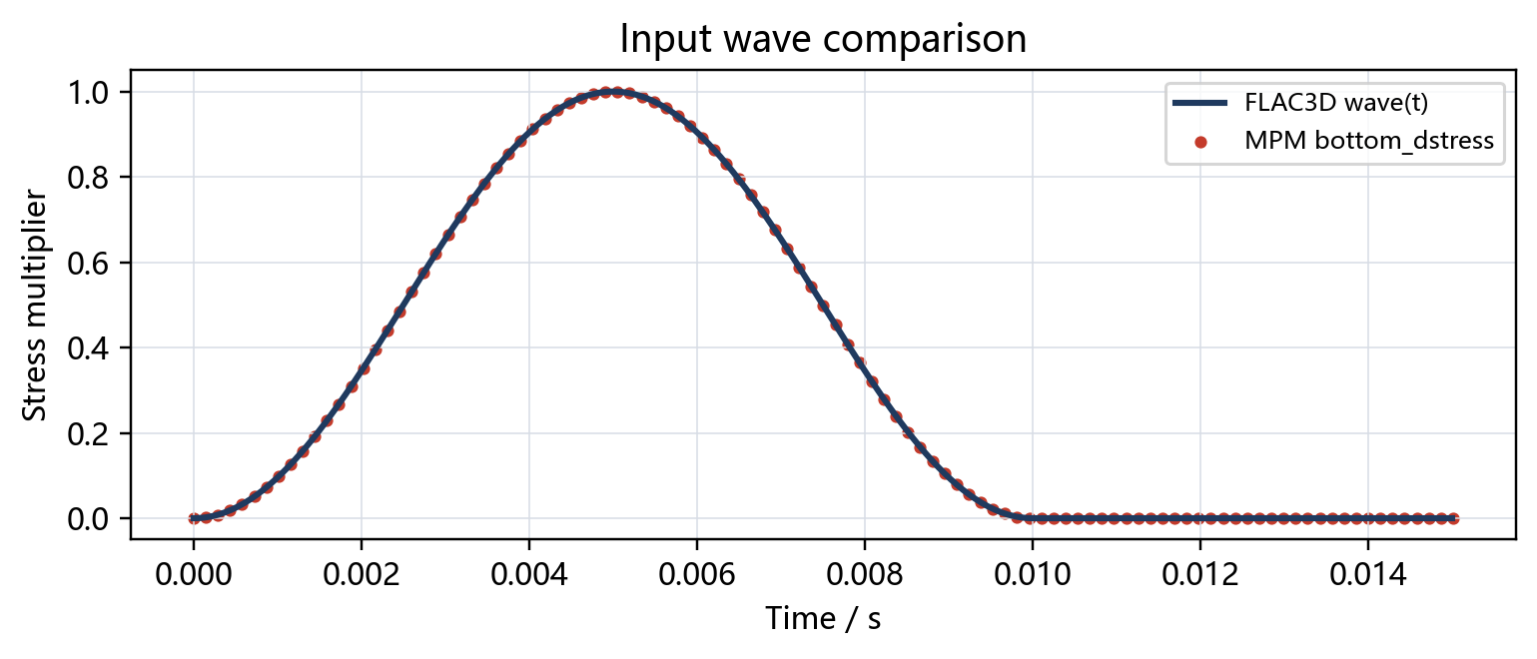
图 2 FLAC3D wave(t) 与 MPM bottom_dstress 输入对比。
3. 单点监测设置
监测方式已经由区域平均改为单个物质点监测。脚本给定目标坐标，运行时选取离目标坐标最近的物质点，输出该物质点的速度、加速度和剪应力。
main_top 实际点坐标: (2.8416666498369714, 3.658333333333333)
left_ff_top 实际点坐标: (2.3416665966905654, 3.658333333333333)
right_ff_top 实际点坐标: (5.841666730357293, 3.6583332641075885)
base 实际点坐标: (3.841666667568155, 0.158333334681771)
输出字段包含 point_x 和 point_y，用于确认实际选中的物质点位置。例如 main_top_point_x/main_top_point_y、base_point_x/base_point_y。
4. 结果对比
4.1 x 速度历史
FLAC3D Figure 3.9 的主要比较对象是顶部 x 速度历史。图 3 给出 MPM 中主网格顶部、左右自由场顶部和底部单点监测的 x 速度历史。
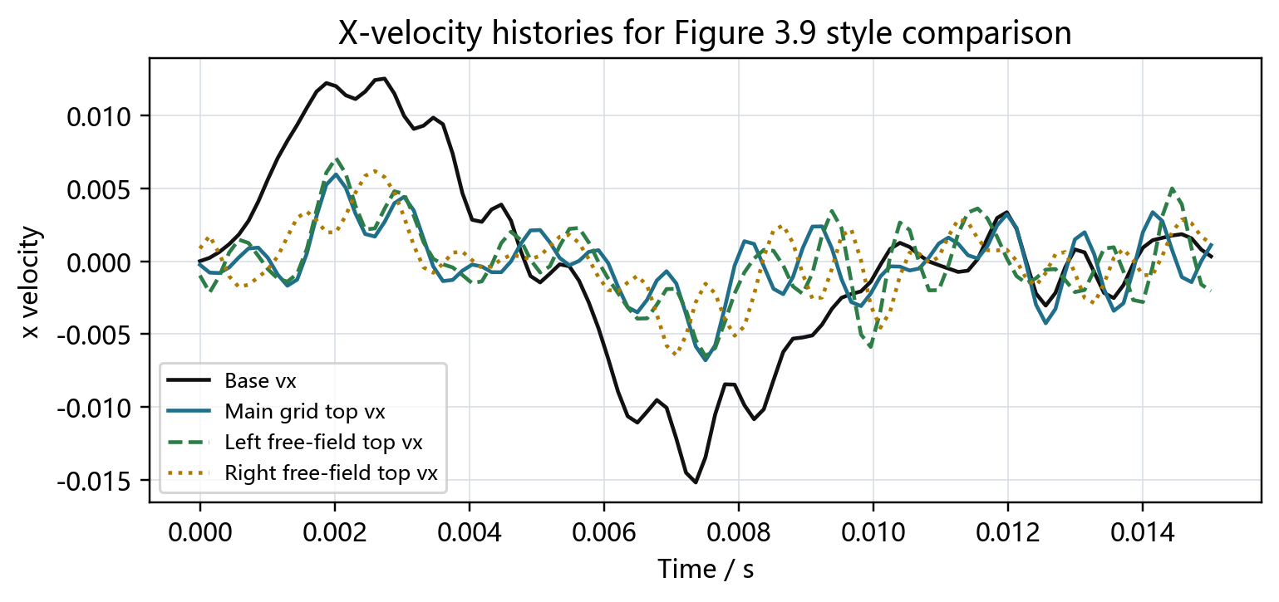
图 3 单点监测 x 速度历史。
4.2 加速度与剪应力检查
图 4 给出 x 加速度和 tau_xy 剪应力历史，用于检查动态输入在模型中的传播与响应量级。
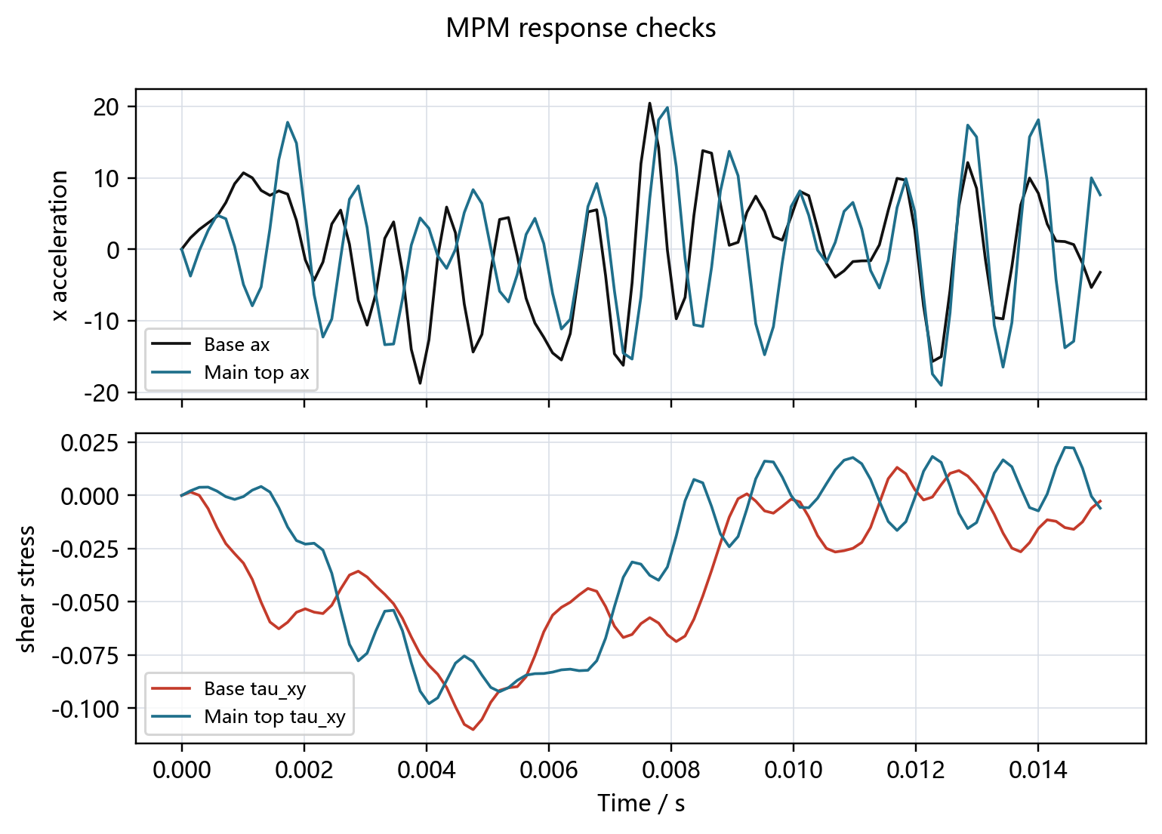
图 4 单点监测加速度与剪应力响应。
5. 运行输出文件
histories.csv: 单点监测历史；包含目标点实际坐标、vx、vy、ax、tau_xy
validation_summary.txt: 材料、波速、时间、粒子数和输出路径摘要
grids/*.npz: MPM 背景网格保存数据
vtks/*.vtr: 后处理可视化网格
report/*.docx, *.pdf: 本复现报告及导出 PDF
6. 结论
• 已按 FLAC3D Example 3.3 文档参数完整复现材料、几何、重力、波形、底部剪切应力加载和 0.015 s 动力计算。
• 监测方式已改为单个物质点监测，避免区域平均掩盖局部响应。
• 输入波形与文档函数一致；输出历史可用于与 FLAC3D Figure 3.9 数字化曲线进一步逐点对比。
7. 局限性
• GeoTaichi 当前没有与 FLAC3D apply ff 和 nquiet/squiet/dquiet 完全等价的命令级接口，因此这里采用显式自由场柱和底部牵引边界近似。
• 若需要严格误差指标，需要从 FLAC3D 文档图中数字化原始曲线，或获取 FLAC3D 原始 history 文件。
8. 复现命令
& 'D:\self_programs\anaconda\ana\envs\env_rec\python.exe' .\example\mpm\FLAC3D\example3_3_free_field_shear_wave.py
可设置 EXAMPLE3_3_SMOKE=1 进行短时装配检查；默认不设置时运行完整 0.015 s。

